Uzivatelska dokumentace programu LSystem editor:

Program slouží k editaci gramatik, které se používají ke generovaní přírodních objektů jako jsou například stromy, keře, apod. Je založen na architektuře SDI aplikace. To znamená, že obsahuje jeden dokument, který přežívá po celou dobu běhu. Obsahuje standardní ovládací prvky SDI aplikace jako jsou Otevřít, Uložit, Nápověda…
Dalšími prvky je ovládací panel v levé části okna programu. Pravá část je okno pro vizualizaci LSystemu.
Po stlačení tlačítka Otevřít se otevře standardní dialog, který vyzve k vybrání souboru, který obsahuje LSystem. Po jeho potvrzení se LSystem načte a rovnou zobrazí ve vizualizační části. Dále se načtou i hodnoty z otevíraného souboru do ovládacího panelu nalevo. Uživatel má nyní možnost měnit tyto hodnoty. V případě posouvání trackbarů, kterými se ovládá úroveň rekurze, počáteční úhel a počáteční tloušťka se změny projevují ihned. V případě editace axiomu nebo pravidel v editboxech se změny projeví po stisku tlačítka Apply Changes.
Dále má uživatel možnost vybrat jaké textury budou aplikovány na jednotlivé point sprity( listy, cele vetsi casti rostliny). Příslušný dialog se zobrazí po stisku tlačítka Load Textures. Na něm se zobrazí defaultní textury. Po kliknutí do jakéhokoli políčka s texturou se objeví standardní Open Dialog kterým uživatel vybere nový soubor s texturou. Po stisku tlačítka OK se změny projeví. V opačném případě, po stisku, Cancel, nikoliv. Defaultni textury jsou uloženy ve složce res/textures. V případě přidání vlastnich je vhodné vytvořit pro každou sadu textur vlastni slozku.
Dále má uživatel možnost otáčet a proplouvat scénou ve vizualizačním okně ( flyby mód), aby mohl pozorovat změny své editace. Učiní tak stiskem klávesy mezerník, avšak je nutné, aby vizualizační okno mělo focus. Pohyb se pak děje v duchu First Person kamery. Tj. pomocí myši se otáčí a klávesnicí se létá. W vpřed, S vzad, A vlevo, D vpravo. Flyby mód se ukončí opětovným stiskem klavesy mezerník.

LSystem:

LSystem je gramatika pouzivana pro generovani prirodnich objektu( PO) jako stromy, kere apod. Je slozena z axiomu a přepisovacích pravidel. Jak axiom tam prepisovaci pravidla jsou slozena ze znaku dvou druhu: terminaly a neterminaly. Terminaly jsou znaky, které se jiz dále neprepisuji. Zatímco neterminaly se prepisuji. Prepisovani je proces, který projde všechny znaky dosavadne vygenerovaného retezce( DVR). Pokud narazi na neterminal, vyhleda pravidlo v množině přepisovacích pravidel tvaru:
<NETERMINAL( leva strana)> = <to, v co se prepise( prava strana)>
které ho ma na leve strane a nahradi ho pravou stranou.

Struktura souboru LSystemu:

Soubor s LSystemem ma definovany obsah a obsahuje mimo axiom a sadu přepisovacích pravidel i další pomocne parametry. Přípona souboru s LSystemem je LS. Krome komentaru, ktre jsou uvozeny znakem # a konci na konci radku, obsahuje polozky v tomto poradi:
Recursion level – cislo v intervalu <1, infimity). Je to počet prepisovani. Samozrejme cim je vyssi, tim je PO slozitejsi a pomaleji se vykresluje.
Default angle – cislo z <0, 360). Pocatecni uhel, který je pouzit pro rotace o nespecifikovany uhel
Default thickness – pocatecni ‚tloustka‘ useku PO.
Axiom – pocatecni řetězec který se prepisuje
Rules – sada přepisovacích pravidel. Format X=Y, kde x je prava strana, Y leva. Kazde je na vlastnim radku.
@ - ukoncuje seznam pravidel. Při editaci v programu je potreba také! Jinak nacitani zkonci chybou.
V souboru se nesmi vyskytovat zadne mezery( s vyjimkou komentaru, které se ignoruji), tzn. zadne pravidla tvaru X = Y nebo jakkoli odsazene hodnoty Recursion Level ani jiného atributu.
Dále se nesmi vyskytovat prazne radky. Pro vizuální odděleni je třeba prazdny radek zakomentovat znakem #. Při ulozeni souboru LS pomoci programu se komentaze zanedbávají a ukladaji pouze nutne, popisující co která radka znamena.

Editace LS v programu:

Vlastnosti Recursion level, Default Angle i Thickness se nactou jako hodnoty do SlideBaru a mohou se menit jejich posunovanim. Zmeny se projevi ihned. Axiom se meni v prislusnem EditBoxu. Stejne tak pravidla. U pravidel je třeba nezapomenout na znak @ ukoncujici posloupnost pravidel! Pro projeveni zmen axiomu a pravidel je třeba stisknout tlačítko Apply. Dále editacni panel obsahuje zaskrtavaci boxy: WireFillMode – zapina nebo vypina drateny model, EnableLighting zapina( vypina) mod vykreslovani se svetly.

Vyznam terminálních znaku v LSystemu:

Terminální znaky jsou vlastne prikazy pro ‚zelvicku‘ = kreslici entitu, která na jejich zaklade kresli vysledny řetězec vygenerovany gramatikou LSystemu. Želvička zacina v pocatku soustavy souradnic smerujici vzhuru( v kladnem smeru osy Y( oznacena zelene), X cervena, Z modra( analogie RGB))).

Seznam prikazu:

F – kresli usek v aktuálním smeru zelvicky
f – posunese o delku useku v aktuálním smeru, ale nekresli
[ - ulozi aktuální stav želvičky na zásobník
] – vezme vrchol zásobníku a udela z nej aktuální stav želvičky
& - změna smeru smerem dolu o defaultAngle kolem osy X( ‚sklopeni hlavy‘), *
^ - to same nahoru( ‚zdvihnuti hlavy‘), *
< - změna smeru smerem doleva o defaultAngle kolem osy Y( ‚otoceni hlavy vlevo‘), *
> - to same vpravo, *
+ - změna otoceni smerem doprava o defaultAngle kolem osy Z( ‚naklopeni hlavy vpravo‘), *
- - to same vlevo, *
| - otoceni o 180 stupnu kolem osy Y( otoceni hlavy o 180)
% - to same kolem osy Z( ‚protoceni hlavy o 180‘)
$ - otoceni do roviny( ‚protoceni hlavy do roviny = uhel 0 stupnu‘)
~ - otoceni ve všech osach o nahodny uhel, *
L – zaznamenani noveho PointSpritu
" – zvýšeni delky useku o 10%, *
' - snizeni delky useku o 10%, *
; - zvýšeni defaultAngle o 10%, *
: - snizeni defaultAngle o 10%, *
? - zvýšeni defaultThickness o 30%, *
! - snizeni defaultThickness o 30%, *

Všechny prikazy označené * je mozne rozsirit o aplikaci jine nez defaultni hodnoty. A to použitím nove hodnoty zapsane jako realne cislo v zavorkach opet vse bez mezer ihned za prikaz. Napr. +(67) = změna smeru kolem osy Y doprava o uhel 67 stupnu. Nebo: '(.4) - snizeni delky useku o 60%( vynasobeni hodnotou 0.4). Pro zapis reálných cisel jejichz cela část je 0 lze 0 vynechat. Napr. 0.45 -> .45 .

Příklad LS

Pro pochopeni gramatik za ucelem nasledne editace nejlepe poslouží nasledujici priklad:

10 #recursion level
45 #default angle
15 #default thickness
#
FFAL
#
A=F[&'(.9)!BL]>(137)'(.9)!A
B=F[-'(.9)!$CL]'(.9)!C
C=F[+'(.9)!$BL]'(.9)!B
#
L=~c(8){+(30)f(20)-(120)f(20)-(120)f(20)}
@

1. řádek definuje recursion level. To znamená, že se bude počáteční řetězec přepisovat 10 krát. Další řádek definuje defaul angle. To je uhel, který je použit pro rotace pakliže není pro ten který rotační příkaz specifikován jiný. Další je default thickness, což je počáteční šířka kmene v procentech základní šířky. Následuje axiom( FFAL). Ten říká: F = nakresli svislý úsek větve( v tomto případě na začátku je větev kmen) , další F = pokračuj dalším úsekem. Následuje A, což je neterminál a v tudíž při přepisu bude přepsán na něco jiného( na pravou stranu pravidla, které má na levé straně A). Následuje L, které na aktuální pozici přidá list. Kdyby Recursion level byl 0, toto by byl finální řetězec( nic by se nepřepisovalo) a výsledek by vypadal asi takto( 2 oddíly kmene a na vrcholu list):

Recursion level je však 10, tudíž přepisování probíhá. Popišme si jak bude vypadat výsledek z aplikací jednoho přepisu. Axiom( FFAL) se přepíše za pomoci pravidla A=F[&'(.9)!BL]>(137)'(.9)!A na FFF[&'(.9)!BL]>(137)'(.9)!AL. Nyní postupně budeme interpretovat tento řetězec. Začínáme svisle vzhůru. F=usek, F další, F další čili máme 3 úseky svisle vzhůru. Následuje [ který uloží aktuální stav na zásobník a jede dále. Dále je &, což je sklopení hlavy dolů. Další je '(.9), což je zkrácení délky úseku na 90%. Následuje ! který ztenčí kreslené úseky( větve). Nemá parametr, čili ztenčení je o 30%. Další je B, ale to je neterminál, čili nevezme žádný efekt. L – zaznamená list. ] – vezme stav na vrcholu zásobníku a učiní ho aktivním. Znamená to, ze jakékoli změny( natočení, zúžení úseků, …) uvnitř dvojice [ ] jsou zrušeny a obnoví se stav před počátečním [. Pro nás se to ale neprojeví, protože za ] již není žádný kreslící příkaz F. Pouze natočení okolo osy Z o 137 stupňů (>(137)), zkrácení délky úseku( '(.9) ), ztenčení a zaznamenání listu. Postup na obr:
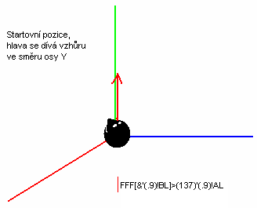
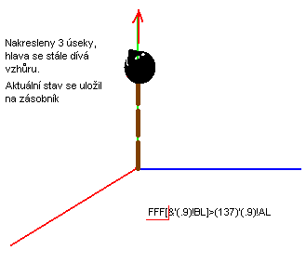

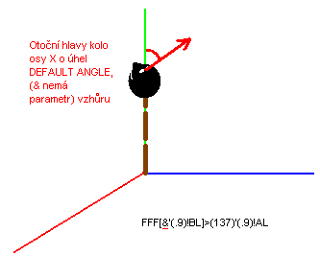
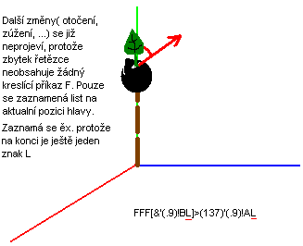

Vezmeme-li v úvahu další úroveň přepisování dostaneme z našeho FFF[&'(.9)!BL]>(137)'(.9)!AL následující řetězec :
….. FFF[&'(.9)!F[-'(.9)!$CL]'(.9)!CL]>(137)'(.9)!F[&'(.9)!BL]>(137)'(.9)!AL

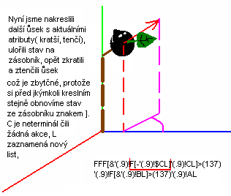
Pracujeme tedy úplně stejně.: první část je tedy shodná s minulým řetězcem. :
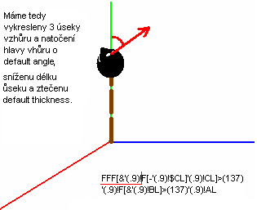

Další postup je již jasný. Jde o to, představit si jak co vlastně jednotlivé přepisovací kroky udělají. Shrneme-li celý postup již bez obrázků vypadá asi takto: Na počátku je axiom: FFAL, který udělá 2 svislé úseky a list. Prvním přepisem se z něj stane FFF[&'(.9)!BL]>(137)'(.9)!AL, což odpovídá tomu, že před vrcholovým listem přiroste ještě další svislý úsek F. Modré partie se neprojeví, protože nic nekreslí. Neobsahují žádný znak F. Dalším přepisem vzniká
FFF[&'(.9)!F[-'(.9)!$CL]'(.9)!CL]>(137)'(.9)!F[&'(.9)!BL]>(137)'(.9)!AL . Odpovídá to zase tomu, že opět před vrcholem přiroste další část. A před touto částí začne růst postraní větev. Postraní proto, že odbočuje od hlavního svislého kmene díky rotacím v oranžové části.
Dalším přepisem vzniká
FFF[&'(.9)!F[-'(.9)!$F[+'(.9)!$BL]'(.9)!BL]'(.9)!F[+'(.9)!$BL]'(.9)!BLL]
>(137)'(.9)!F[&'(.9)! F[-'(.9)!$CL]'(.9)!C L]>(137)'(.9)! F[&'(.9)!BL]>(137)'(.9)!A L.
Nyní je již vidět čemu jednotlivá pravidla odpovídají a jak strom roste. Pravidlo na přepis neterminálu A = F[&'(.9)!BL]>(137)'(.9)!A vždy přidá svislý úsek a založí novou větev. Každá nová větev je v jiném směru, což je dáno rotací >(137). Větve tedy rostou okolo kmene vždy o 137 stupňů pootočené.. Pravidlo B = F[-'(.9)!$CL]'(.9)!C pak rozvíjí postranní větev tím, že přidává správně nasměrované úseky a zároveň samo obsahuje znak C, který se přepisuje pravidlem C = F[+'(.9)!$BL]'(.9)!BL, které zas v sobě obsahuje B. Takže tyto 2 pravidla se střídají aby rozvíjeli postranní větve.

